* **显示笔记功能**

原理:

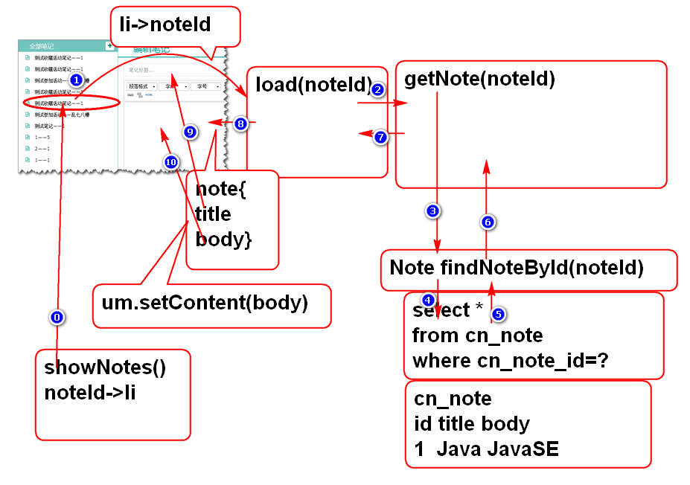

**1. 持久层**

1. 声明持久层方法 NoteDao

Note findNoteById(String noteId);

1. 声明实体类Note

public class Note implements Serializable{

private static final long serialVersionUID = -8176239102696538864L;

private String id;

private String notebookId;

private String userId;

private String statusId;

private String typeId;

private String title;

private String body;

private Long createTime;

private Long lastModifyTime;

1. 声明SQL, NoteMapper.xml

<select id="findNoteById" parameterType="string" resultType="cn.tedu.note.entity.Note"> select cn_note_id as id, cn_notebook_id as notebookId, cn_user_id as userId, cn_note_status_id as statusId, cn_note_type_id as typeId, cn_note_title as title, cn_note_body as body, cn_note_create_time as createTime, cn_note_last_modify_time as lastModifyTime from cn_note where cn_note_id=#{noteId} </select>

1. 测试 NoteDaoTest

@Test public void testFindNoteById(){ String noteId = "019cd9e1-b629-4d8d-afd7-2aa9e2d6afe0"; Note note = dao.findNoteById(noteId); System.out.println(note); }

**2. 业务层**

1. 声明业务层方法 NoteService

Note getNote(String noteId) throws NoteNotFoundException;

声明业务异常NoteNotFoundException

略...

1. 实现方法 NoteServiceImpl

public Note getNote(String noteId) throws NoteNotFoundException { if(noteId==null||noteId.trim().isEmpty()){ throw new NoteNotFoundException("ID空"); } Note note = noteDao.findNoteById(noteId); if(note==null){ throw new NoteNotFoundException("id错误"); } return note; }

1. 测试 NoteServiceTest

@Test public void testGetNote(){ String noteId = "019cd9e1-b629-4d8d-afd7-2aa9e2d6afe0"; Note note = service.getNote(noteId); System.out.println(note); }

**3. 控制器**

1. 添加控制器方法 NoteController

@RequestMapping("/load.do") @ResponseBody public JsonResult load(String noteId) { Note note = noteService.getNote(noteId); return new JsonResult(note); }

1. 测试

http://localhost:8080/note/note/load.do?noteId=019cd9e1-b629-4d8d-afd7-2aa9e2d6afe0

http://localhost:8080/note/note/load.do

**4. 表现层**

1. 重构 showNotes 方法, 在显示时候将笔记的ID绑定到LI元素:

//将笔记ID绑定到li, 用在点击笔记时候显示笔记详细信息 li.data('noteId', note.id);

1. 重构笔记列表li模板, 在li元素上增加 note 类:

var noteTemplate = '<li class="online note">'+ '<a>'+ '<i class="fa fa-file-text-o" title="online" rel="tooltip-bottom"></i> [title]<button type="button" class="btn btn-default btn-xs btn_position btn_slide_down"><i class="fa fa-chevron-down"></i></button>'+ '</a>'+ '<div class="note_menu" tabindex="-1">'+ '<dl>'+ '<dt><button type="button" class="btn btn-default btn-xs btn_move" title="移动至..."><i class="fa fa-random"></i></button></dt>'+ '<dt><button type="button" class="btn btn-default btn-xs btn_share" title="分享"><i class="fa fa-sitemap"></i></button></dt>'+ '<dt><button type="button" class="btn btn-default btn-xs btn_delete" title="删除"><i class="fa fa-times"></i></button></dt>'+ '</dl>'+ '</div>'+ '</li>';

1. 在ready方法中添加事件监听 笔记列表的点击事件:

//监听笔记列表中的笔记点击事件,在点击时候加载显示笔记信息

$('#note-list').on( 'click','.note', loadNote);

1. 添加笔记点击加载笔记的事件处理方法 loadNote

function loadNote(){ //获取当前点击的 li 元素 var li = $(this); //获取在显示时候绑定到li中的笔记ID值 var id = li.data('noteId'); //设置选中高亮效果 li.parent().find('a').removeClass('checked'); li.find('a').addClass('checked'); var url = 'note/load.do'; var data= {noteId: id }; $.getJSON(url, data, function(result){ //console.log(result); if(result.state==SUCCESS){ var note = result.data; showNote(note); }else{ alert(result.message); } }); }

1. 添加显示笔记信息方法 showNote

function showNote(note){ //显示笔记标题 $('#input_note_title').val(note.title);

//显示笔记内容 um.setContent(note.body); }

1. 测试 ...

* **新建笔记功能**

原理:

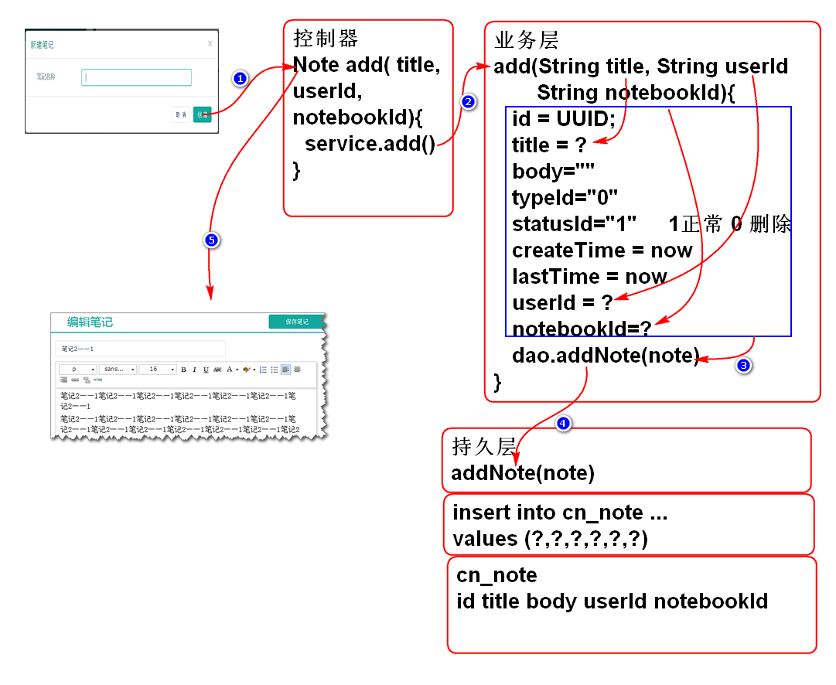

**1. 持久层**

1. 声明持久层方法 NoteDao

int addNote(Note note);

1. 声明SQL, NoteMapper.xml:

<insert id="addNote" parameterType="cn.tedu.note.entity.Note"> insert into cn_note (cn_note_id, cn_notebook_id, cn_user_id, cn_note_status_id, cn_note_type_id, cn_note_title, cn_note_body, cn_note_create_time, cn_note_last_modify_time) values (#{id},#{notebookId},#{userId}, #{statusId},#{typeId},#{title}, #{body},#{createTime}, #{lastModifyTime}) </insert>

1. 测试:

略...

**2. 业务层**

1. 添加业务方法 NoteService

public Note addNote(String userId, String notebookId, String title) throws UserNotFoundException, NotebookNotFoundException;

提示: 方法的三个参数是根据对业务规程分析来确定的.

1. 实现业务方法 NoteServiceImpl:

public Note addNote(String userId, String notebookId, String title) throws UserNotFoundException, NotebookNotFoundException { if(userId==null||userId.trim().isEmpty()){ throw new UserNotFoundException("ID空"); } User user=userDao.findUserById(userId); if(user==null){ throw new UserNotFoundException("木有人"); } if(notebookId==null||notebookId.trim().isEmpty()){ throw new NotebookNotFoundException("ID空"); } int n=notebookDao.countNotebookById(notebookId); if(n!=1){ throw new NotebookNotFoundException("没有笔记本"); } if(title==null || title.trim().isEmpty()){ title="葵花宝典"; } String id = UUID.randomUUID().toString(); String statusId = "0"; String typeId = "0"; String body = ""; long time=System.currentTimeMillis(); Note note = new Note(id, notebookId, userId, statusId, typeId, title, body, time, time); n = noteDao.addNote(note); if(n!=1){ throw new NoteNotFoundException("保存失败"); } return note; }

1. 测试: NoteServiceTest

略...

**3. 控制器**

1. 添加控制器方法 NoteController

@RequestMapping("/add.do") @ResponseBody public JsonResult add(String userId, String notebookId, String title) { Note note = noteService.addNote(userId, notebookId, title); return new JsonResult(note); }

1. 测试:

http://localhost:8080/note/note/add.do?title=Hello&userId=48595f52-b22c-4485-9244-f4004255b972&notebookId=c8d81ee5-f8cd-49e8-b2e6-ab174a926d95

**4. 表现层**

添加笔记时候 **笔记本ID** 是如何传递的:

1. 在ready方法中绑定事件打开笔记对话框:

$('#note-list').on('click', '#add_note', showAddNoteDialog);

重构 loadNotes 方法, 在点击笔记本时候将笔记本ID保存起来

//绑定笔记本ID， 用于添加笔记功能 $(document).data('notebookId', li.data('notebookId'));

添加显示对话框方法:

function showAddNoteDialog(){ var id = $(document).data('notebookId'); if(id){ $('#can').load('alert/alert_note.html', function(){ $('#input_note').focus(); }); $('.opacity_bg').show(); return; } alert('必须选择笔记本!'); }

1. 在ready方法中绑定事件关闭笔记对话框:

$('#can').on('click','.close,.cancel',closeDialog)

添加关闭事件处理方法:

function closeDialog(){ $('.opacity_bg').hide(); $('#can').empty(); }

1. 在ready方法中监听对话框中的关闭和取消按钮

//监听对话框中的关闭和取消按钮 //其中 '.close,.cancel' 是组选择器器, 表示 //选择 .close 或 .cancel 按钮 $('#can').on('click','.close,.cancel',closeDialog)

添加关闭事件方法:

function closeDialog(){ $('.opacity_bg').hide(); $('#can').empty(); }

1. 在ready方法中监听新建笔记对话框中的创建笔记按钮

//监听新建笔记对话框中的创建笔记按钮 $('#can').on('click','.create-note',addNote);

重构: alert/alert_note.html 为 创建笔记 按钮 添加类 create-note

<button type="button" class="btn btn-primary sure create-note">创 建</button>

添加创建笔记事件方法

function addNote(){ var url = 'note/add.do'; var notebookId=$(document).data('notebookId'); var title = $('#can #input_note').val(); var data = {userId:getCookie('userId'), notebookId:notebookId, title:title}; //console.log(data); $.post(url, data, function(result){ if(result.state==SUCCESS){ var note=result.data; //console.log(note); showNote(note); //找到显示笔记列表的ul对象 var ul = $('#note-list ul'); //创建新新的笔记列表项目 li var li = noteTemplate.replace( '[title]', note.title); li = $(li); //设置选定效果 ul.find('a').removeClass('checked'); li.find('a').addClass('checked'); //插入到笔记列表的第一个位置 ul.prepend(li); //关闭添加对话框 closeDialog(); }else{ alert(result.message); } }); }

* **JQuery 的 load 方法**

JQuery提供了异步组件加载方法 load:

其语法为:

JQuery.load(url, data, function)

其中:

* 一般在一个JQuery对象使用, 最常见在div对象调用load方法
* url引用一个页面组件, 不是一个完整网页(没有html元素)
* data 是发起请求的 参数.
* function 是页面组件加载后执行的方法.

其工作原理为:

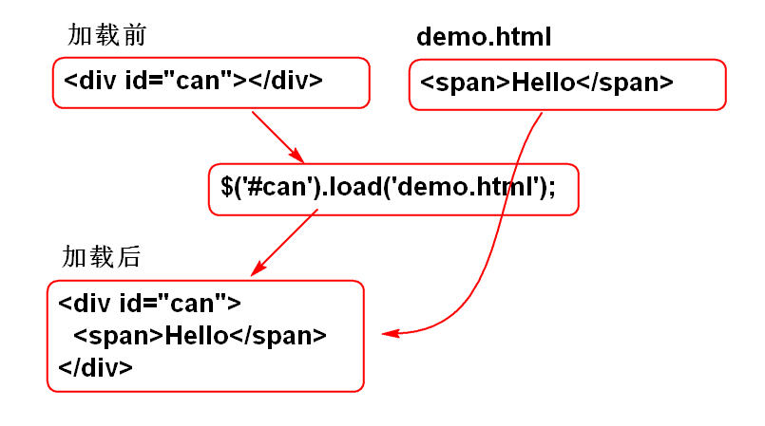

load方法是异步工作的:

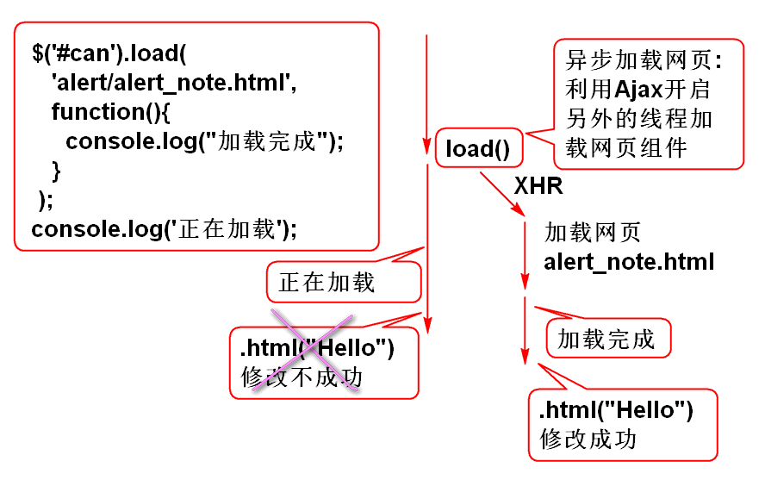

如果需要页面加载以后执行的代码一定放到 function 中!

$('#can').load('alert/alert_note.html', function(){console.log("加载完成"); }); console.log('正在加载');

类比案例:

$('#can').load('购买饮料', function(){console.log("买回来了!"); }); console.log('去买饮料了!');

* **保存笔记功能**

原理:

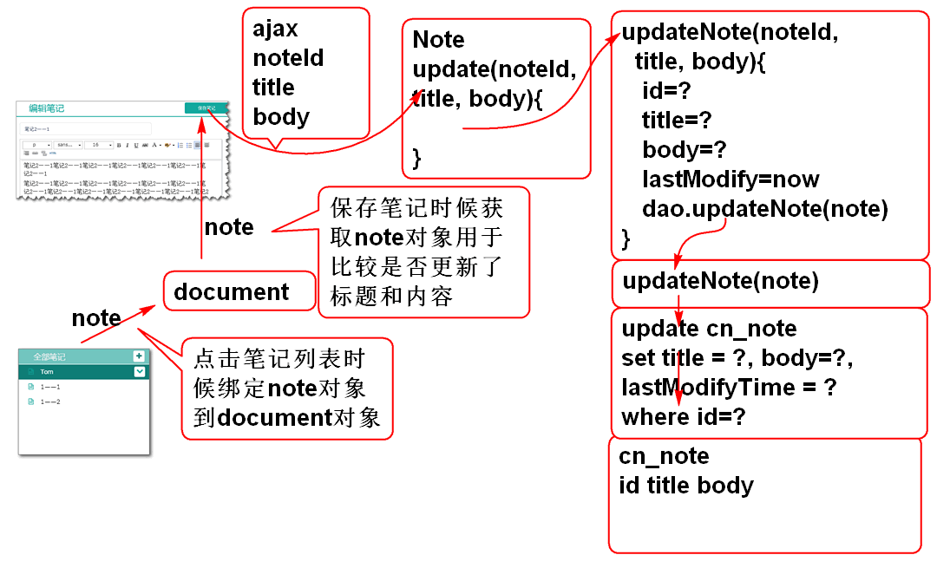

**1. 持久层**

1. 定义保存方法 NoteDao

int updateNote(Note note);

1. 添加SQL NoteMapper.xml

<!-- NoteMapper.xml --> <update id="updateNote" parameterType="cn.tedu.note.entity.Note"> update cn_note set <if test="notebookId!=null"> cn_notebook_id=#{notebookId}, </if> <if test="userId!=null"> cn_user_id=#{userId}, </if> <if test="statusId!=null"> cn_note_status_id=#{statusId}, </if> <if test="typeId!=null"> cn_note_type_id=#{typeId}, </if> <if test="title!=null"> cn_note_title=#{title}, </if> <if test="body!=null"> cn_note_body=#{body}, </if> cn_note_last_modify_time=#{lastModifyTime} where cn_note_id=#{id} </update>

MyBatis 的 if 标签可以动态生成SQL, 这里可以实现部分属性更新功能

1. 测试: NoteDaoTest

@Test public void testUpdateNote(){ Note note = new Note(); String noteId = "019cd9e1-b629-4d8d-afd7-2aa9e2d6afe0"; note.setId(noteId); note.setTitle("Test"); note.setBody("Test123"); note.setLastModifyTime(System.currentTimeMillis()); dao.updateNote(note); note = dao.findNoteById(noteId); System.out.println(note); }

**2. 业务层**

1. 业务层方法 NoteService

boolean update(String noteId, String title, String body) throws NoteNotFoundException;

1. 实现业务方法 NoteServiceImpl

public boolean update(String noteId, String title, String body) throws NoteNotFoundException { if(noteId==null || noteId.trim().isEmpty()){ throw new NoteNotFoundException("ID不能空"); } Note note = noteDao.findNoteById(noteId); if(note==null){ throw new NoteNotFoundException("没有对应的笔记"); } Note data = new Note(); if(title!=null && !title.equals(note.getTitle())){ data.setTitle(title); } if(body!=null && !body.equals(note.getBody())){ data.setBody(body); } data.setId(noteId); data.setLastModifyTime(System.currentTimeMillis()); System.out.println(data); int n = noteDao.updateNote(data); return n==1; }

1. 测试: NoteServiceTest

@Test public void testUpdate(){ String id = "019cd9e1-b629-4d8d-afd7-2aa9e2d6afe0"; String title = "Test"; String body = "今天天气不错"; boolean b = service.update(id, title, body); Note note = service.getNote(id); System.out.println(b); System.out.println(note); }

**3. 控制器**

1. NoteController

@RequestMapping("/update.do") @ResponseBody public JsonResult update(String noteId, String title, String body) { boolean success = noteService.update(noteId, title, body); return new JsonResult(success); }

**4. 表现层**

1. 重构 showNote 方法

function showNote(note){ //显示笔记标题 $('#input_note_title').val(note.title); //显示笔记内容 um.setContent(note.body); //绑定笔记信息, 用于保存操作 $(document).data('note', note); }

1. 在ready方法中绑定 保存 事件

//绑定点击保存笔记事件 $('#save_note').on('click', updateNote);

1. 添加事件处理方法

function updateNote(){ var url = 'note/update.do'; var note = $(document).data('note'); var data = {noteId:note.id}; var modified = false; var title = $('#input_note_title').val(); if(title && title!=note.title){ data.title = title; modified = true; } var body = um.getContent(); if(body && body != note.body ){ data.body = body; modified = true; } if(modified){ $.post(url, data, function(result){ if(result.state == 0){ //console.log("Success!"); //内存中的 note 改成新的数据 note.title = title; note.body = body; var l = $('#note-list .checked').parent(); $('#note-list .checked').remove() var li = noteTemplate.replace( '[title]', title); var a = $(li).find('a'); a.addClass('checked'); l.prepend(a); }else{ alert(result.mesage); } }); } }